统编版四年级语文上册第六单元大单元教学设计
单元主题 成长故事
单元解析规划
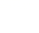
第六单元 单元解读

单元整体解读：
【人文主题】
本单元以“成长故事”为主题，编排了《牛和鹅》《一只窝囊的大老虎》《陀螺》三篇精读课文。本单编排的课文，不仅有童年的欢乐，更有经历挫折带来的成长。其中，《牛和鹅》记叙了“我”对待牛和鹅态度的变化，《一只窝囊的大老虎》记叙了扮演老虎给“我”带来的困惑，《陀螺一文讲述了“我”玩陀螺的烦恼与欢乐。

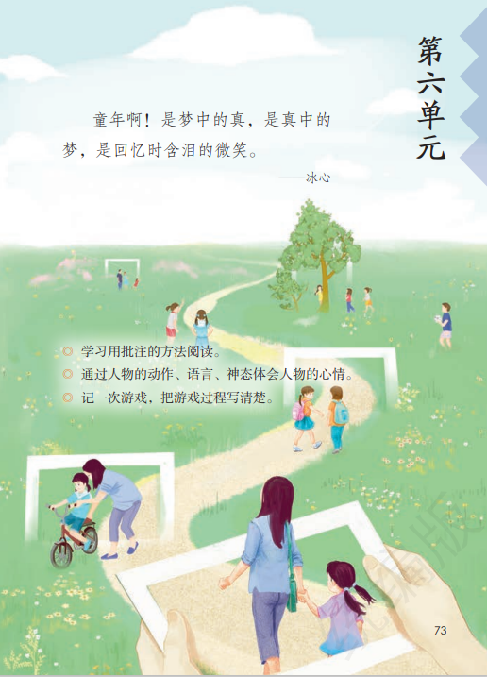

【 阅 读 训 练 要 素 】
本单元的第一个语文要素是“学习用批注的方法阅读”。旨在让学生养成不动笔墨不读书的习惯，学习用批注的方法加深、丰富对文章的理解。本单元围绕这一要素做了有层次、有梯度的安排。《牛和鹅》呈现了学习伙伴的批注，让学生直观认识批注，提示学生可以批注对内容的体会、疑问，对写法的体会，以及获得的启发，引导学生学习批注对方法；后两篇课文以留白的形式，让学生练习用批注的方法阅读。语文园地的“交流平台”总结、梳理了批注的角度和方法，并引导学生在交流中体会用批注的方法阅读对理解文章的作用。

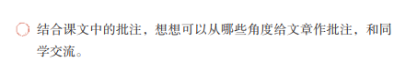
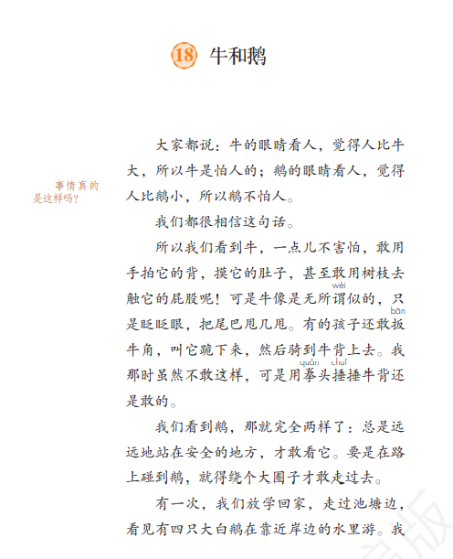

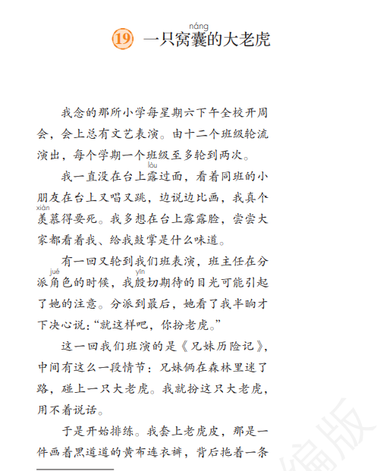

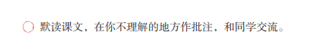

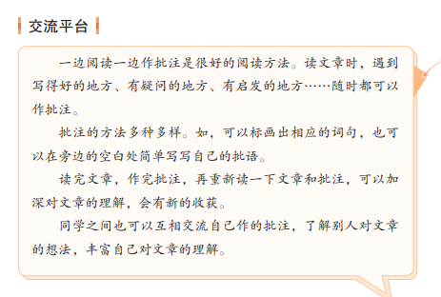
本单元的第二个语文要素是“通过人物的动作、语言、神态体会人物的心情”。教材围绕次要素进行了精心编排：《牛和鹅》引导学生通过勾画描写人物动作、神态等方面的语句，体会“我”见到鹅和被鹅袭击时的心情；《一只窝囊的大老虎》借助表格，引导学生提取关键语句，体会“我”在不同阶段的心情变化及变化的原因；《陀螺》引导学生借助梳理出的相关语句，体会“我”心情变化的过程。语文园地“词句段运用”的第二题要求仿照例子，用动作描写来表现某种心情，引导学生从阅读走向表达。

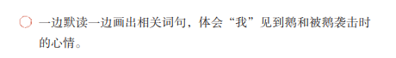

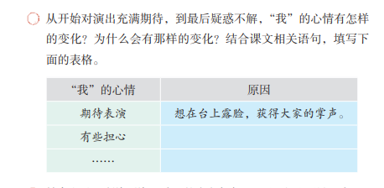
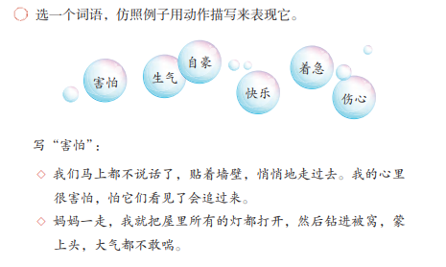
“学习用批注的方法阅读”，要求做到以下几点：
1.关注课文的批注示例，了解在哪里作批注，梳理出学习伙伴做批注的不同角度。
2.自主练习批注，既可以与学习伙伴批注的角度相同，也可以从不同角度作批注。
3.在课内外阅读中用批注的方法阅读，养成一边阅读一边批注的习惯。
【习作训练要素】
本单元的习作要求是“记一次游戏，把游戏过程写清楚”。教材引导学生回忆自己的游戏经历，把游戏的过程写清楚，同时写出想法和感受。本册教材的第五单元习作着力练习了把一件事写清楚。本单元的习作要求在此基础上有所提升，要求在写清楚游戏过程的同时，写写游戏结束后的想法和感受，还可以写写当时的心情。
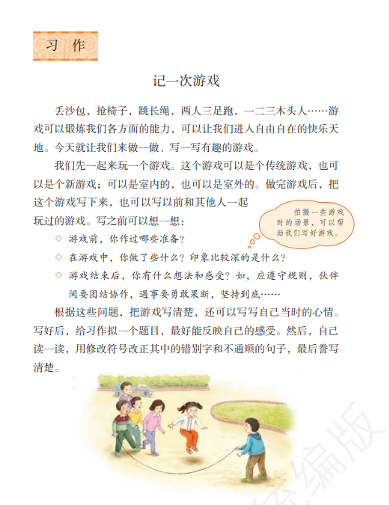

在“记一次游戏”中，怎样才能把有些过程写清楚呢？
1.习作前，玩一个游戏，获取真实的游戏体验。
2.指导突出重点。从“把游戏过程写清楚”入手，运用点面结合的方法进行场景描写。
3.习作批改围绕把游戏写清楚的词句。眉批和总批既要注重从把游戏写清楚的角度来评价，也要关注学生写想法和感受的语句。
4.习作评价体现趣味性。
【本单元教学重难点】
1.认识35个生字，读准7个多音字，会写43个生字，会写46个词语。
2.能用批注的方法阅读。
3.能通过人物的动作、语言、神态体会人物心情。
4.能理解关键句的意思。
5.设身处地地想被安慰者的心情，选择合适的方法进行安慰。
6.能按顺序把游戏写清楚，写出想法和感受。
【学生学情分析】
学生在三年级的时候接触过批注，但对批注的角度和方法感悟较少。本单元侧重于让学生批注自己阅读时的收获、困惑、见解。教学生要引导学生感受到一边阅读一边批注是为了帮助理解课文，而不是为了学习批注这种方法。鼓励学生在课内外阅读时用批注的方法阅读，养成一边阅读一边批注的好习惯。
18牛和鹅
第1课时 教学设计
文化自信：感受语言文字及作品的独特价值。
语言运用：会认10个生字，会规范书写“摸、甚”等15个生字。正确理解“无所谓、衣襟”等词语。
思维能力：在有感情地朗读课文的基础上整体感知课文主要内容。
审美创造：初步理解课文内容，感悟课文蕴含的道理。
教学重难点：
重点：会认10个生字，会规范书写“摸、甚”等15个生字。正确理解“无所谓、衣襟”等词语。
难点：在有感情地朗读课文的基础上整体感知课文主要内容。
教学过程：
激趣导入：
课件出示：牛和鹅图片
教师引导提问：同学们，你们对牛和鹅有什么了解呢？（板书课题）
自由读课文，注意读准字音，读通句子，难读的地方多读几遍。
学习任务一：识字解词
1.自由读课文，把不认识的字圈出来。对照课文注音，把生字读准确。
无所谓 拳头 捶背 顽皮 吁哩哩哩 衣襟
胳膊 酒瓶 恐怖 凭借 欺负 掐住
指名读、去拼音读、领读、开火车读。教师及时正音。在句子中“膊”读轻声，注意它的本音是第二声。
“襟”读前鼻音；“瓶”和“凭”都是后鼻音，读音相同。
“吁”是多音字，在这里读“yū”，之前学过“xū”，组词：气喘吁吁。
2.识字游戏：指名读、开火车读。教师及时评价。
3.写字指导：
课件出示会认字：
（1）指导书写带提手旁的字：摸、捶、握、摔、掐。
引导：请仔细观察这些字，说说你有什么发现。（都是提手旁，左窄右宽）
（2）提示：带提手旁的字意思大多和手有关。“捶”的右边四个横画之间的距离要均匀，还要写出长短变化。
（3）指导书写上下结构的字：甚、惹、昏、凭。
（4）引导：你认为哪个字最难写？（指名说）
（5）提示：要注意上下比例恰当。
学生练写，教师巡视指导，练写过程中与课本认真对照，有错误及时改正。
（1）请同学按照正确的姿势习字本上描红、临写生字。
（2）看准每个字在田字格里的位置。
（3）看清每个字的结构，放慢速度。
（4）严格按笔顺描写。
学习任务二：整体感知
1.请快速浏览课文，想想这篇课文与前面所学的课文的形式有什么不一样，你们在哪些课文中见过这种形式。（学生交流）
课件出示《夜间飞行的秘密》《呼风唤雨的世纪》，引导学生交流。
《牛和鹅》和这两篇课文很相似。阅读时把自己的思考和收获用文字记录在书的空白处，这种一边阅读一边作批注的读书方法，就是本单元要学习的语文要素——学习用批注的方法阅读。（板书：批注）
课件出示一些作过批注的课文。
引导：看，同学们以前读课文时作过批注，运用一些符号进行标画，就是在运用批注的方法阅读。
2.这篇课文的主要内容是什么？
这篇课文写的是“我”由最开始的 ，在经历了一次被鹅追赶然后被金奎叔叔解救之后，变得 的故事，表现了童年生活的 和童心的 。
（害怕鹅、欺负牛 不怕鹅，也不再欺负牛 丰富多彩 可爱有趣）
学习任务三：拓展总结
课堂总结
这篇课文写的是“我”由最开始的害怕鹅、欺负牛，在经历了一次被鹅追赶然后被金奎叔叔解救之后，变得不怕鹅，也不再欺负牛的故事，表现了童年生活的丰富多彩和童心的可爱有趣。
学习任务四：检测评价
一、根据拼音写词语。
fǔ mō shèn zhì xià guì huán rào wán pí
（ ） （ ） （ ） （ ） （ ）
bó zi dà gài huáng hūn wò shǒu píng jiè
（ ） （ ） （ ） （ ） （ ）
二、比一比，组词语。
摸（ ） 跪（ ） 捶（ ） 概（ ）
模（ ） 脆（ ） 垂（ ） 既（ ）
根据学生课堂表现和书写情况，让评价小组给出合理的评价，发放小星星。
板书设计：
18、牛和鹅
wèi quán chuí jīn bó
谓 拳 捶 襟 膊
píng bù píng qī qiā
瓶 怖 凭 欺 掐
摸 甚 跪 捶 绕 顽 脖 脱
概 惹 昏 握 摔 凭 掐
布置作业：
1、朗读课文，把你喜欢的词语和句子抄写下来。
2、继续预习课文，选择印象最深的部分和同学们交流。

18牛和鹅
第2课时教学设计
文化自信：感受语言文字及作品的独特价值。
语言运用：学会从不同角度给文章做批注。
思维能力：能借助相关语句，体会“我”见到鹅和被鹅袭击时的心情。
审美创造：能说出“直到现在，我还记得金奎叔的话”的原因。
教学重难点：
重点：学会从不同角度给文章做批注；借助相关语句，体会“我”见到鹅和被鹅袭击时的心情。
难点：能说出“直到现在，我还记得金奎叔的话”的原因。
教学过程：
学习任务一：复习导入
甚至 顽皮 脖子 大概 昏乱 故意 扑打忙乱 助威 结实 汉子 可笑
无缘无故 平白 抚摸 跪下 捶打 环绕 脱下 招惹
握手 摔跤 任凭 掐住
指名读、开火车读，教师及时正音评价。
学习任务二：课文赏析
1.课文一共作了5处批注，分别是从哪些角度作批注的？填写表格。
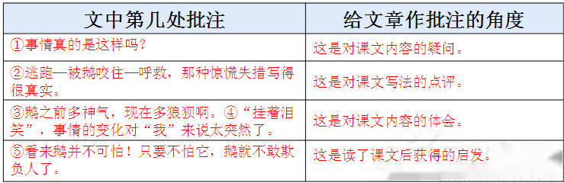
批注：常用的读书方法。阅读的时候把读书感想、疑难问题，随手批写在书中的空
白地方，以帮助理解，深入思考。可以是“眉批”“首批”(批在书头上)，也可以是“旁批”“侧批”(字、词、句的旁边，书页右侧)，还可以是“尾批”(批在一段或全文之后)。读文章时，可以从以下角度作批注：对课文内容的疑问、对课文内容的体会、对写法的点评、读了课文后获得的启示、对文中人物的评价、读文时产生的联想等。
2.通过刚才的学习，我们知道可以从“有疑问、写得好、有体会、有启发”的角度进行批注。我们”对牛和鹅各是什么态度？前后有什么变化？请阅读并进行批注。
（1）“我们”对牛和鹅各是什么态度？
①大家都说：牛的眼睛看人，觉得人比牛大，所以牛是怕人的；鹅的眼睛看人，觉得人比鹅小，所以鹅不怕人。
批注：事情真的是这样的吗？（在对内容有疑问的地方作批注）
②所以我们看到牛，一点儿不害怕，敢用手拍它的背，摸它的肚子，甚至敢用树枝去触它的屁股呢！
我们看到鹅，那就完全两样了；总是远远地站在安全的地方，才敢看它。要是在路上碰到鹅，就得绕个大圈子才敢走过去。
欺负牛 惧怕鹅
③鹅听见了，就竖起头来，侧着眼睛看了看，竟爬到岸上，一摇一摆地、神气地朝我们走过来；还伸长脖子，嘎嘎地叫着，扑打着大翅膀，好像在它们眼里根本没有我们这些人似的。
鹅的样子：趾高气扬、目中无人、傲慢无礼。
④孩子们惊呼起来，急急逃跑，我吓得脚也软了，更跑不快……在忙乱中，我的书包掉了，鞋子也弄脱了。我想，它一定要把我咬死了。我就又哭又叫……
批注：逃跑—被鹅咬住—呼救，那种惊慌失措写得很真实。（在对内容有疑问的地方作批注）
⑤也许是我的哭叫更惹怒了这只老公鹅。它用全身的力量来拖我，啄我，扇动翅膀来扑打我。我几乎被它拖倒了——因为当时我还很小，只不过跟它一样高呢！其他几只鹅在后面嘎嘎大叫着助威。
鹅：气焰嚣张 我：极度危险
（2）赶走大鹅
他一把握住了鹅的长脖子。鹅用脚爪划他，用嘴啄他。可是金奎叔的力气是那么大，他轻轻地把鹅提了起来，然后就像摔一个酒瓶似的，呼的一下，把这只老公鹅甩到了半空中。
批注：鹅之前多神气，现在多狠狈啊。（对内容有体会的地方作批注）
（3）为什么“我”对牛和鹅的态度有这样的变化？
金奎叔说：“让它这样看好了！可是，它要是凭这点来欺负人，那咱们可不答应，就得掐住它的脖子，把它摔到池塘里去。记着，霖哥儿，下次可别怕它们。”
批注：看来鹅并不可怕！只要不怕它，鹅就不敢欺负人。（有启发收获的地方作批注）
正确认识他人和自己 遭遇无理欺负 就要奋起反抗
我记住金奎叔的话，从此不再怕鹅了。有什么可怕的！虽然它把我们看得比它小，可我们实在比它强啊！怕它干吗？
看到牛，我也不再无缘无故欺负它了。我觉得虽然它把我们看得比它大，可我们平白地去欺负它干吗？
客观认识事物 变换角度思考
因为“我”对“怕”与“不怕”的问题有了正确的认识，所以鹅再也不敢咬“我”了，“我”也不再无缘无故欺负牛了。“我”改变了看问题的角度。因为态度发生转变，所以导致事情的结果不同。
3.为什么“直到现在，我还记着金奎叔的话”？

虽然是一件童年小事，但“我”从金奎叔的话中明白了不要因为别人怎么说，就轻易相信，要看到自己的力量，不要盲目地怕人、怕事、怕物。别人无理欺负你，要敢于制止他，也不要因为自己强，就欺负别人。所有这些，对“我”都具有深远的意义，因此直到现在，“我”还记着金奎叔的话。
4.学了这篇文章你感悟到了什么呢？
这篇文章告诉我们看待事物的方法——要换个角度去看事情，角度不同结果不同。
学习任务三：拓展总结
1.拓展提升
尝试用批注的方法阅读课后的《牛的写意》
（1）从“修辞手法的运用”的角度：“天真黑亮的眸子”，把牛当成人来写，能感受到牛的诚实、善良、有灵气。
（2）从“有启发”的角度：从“它不在意自己身后留下了什么”“每一步都是实实在在走过去的”等语句中，体会到牛勤恳务实、乐于奉献的品质。
（3）从“有疑问”的角度：牛的眼睛总是湿润的，为什么说“它终生都在流泪”？
（4）从“联想”的角度：从这篇文章，我想到了像牛一样勤勤恳恳的人。
2.课堂总结：
正如诗云：“横看成岭侧成峰，远近高低各不同”,站在不同的角度看待事物，处理问题，就会有不同的见解，这就是平常所说的“仁者见仁、智者见智”。我们对待任何事物，都要尊重客观事实，从事实出发；希望同学们通过今天的学习，能够正确地认识事物，全面地、多角度地看问题，做生活的有心人！
学习任务四：检测评价
1.选择正确的生字。
大(概 既)下午三点多，一向(顽 玩)皮的弟弟想出去(顽 玩)，可是他作业没写完，不想(惹 若)爸爸妈妈生气，所以想让我帮忙做假证，说他写完了。我真是哭笑不得，告诉他不能(欺 期)骗长辈。无奈，他只好把己经穿好的衣服(脱
拖)下来，乖乖地继续写作业了。
二、看拼音，写词语。
shèn zhì suī rán wán pí
( ) ( ) ( )
bó zi dà gài qiā zhù
( ) ( ) ( )
评价：①熟练朗读课文。 ②课堂专注度高。
让学生根据课堂表现给每个学生评价，并发放小星星。
板书设计：
18、牛和鹅
对牛：欺负——不欺负
对鹅：害怕——不害怕
角度不同结果不同
布置作业：
1、搜集《牛鹅换眼》的故事和同学们交流。
2、完成同步练习题。

19一只窝囊的大老虎
第1课时 教学设计
文化自信：感受语言文字及作品的独特价值。
语言运用：会认14个生字，会规范书写12个生字。正确理解“窝囊、通情达理”等词语。
思维能力：在有感情地朗读课文的基础上整体感知课文主要内容。
审美创造：通过学习课文,感受“我”心情变化的过程。
教学重难点：
重点：会认14个生字，会规范书写12个生字。正确理解“窝囊、通情达理”等词语。
难点：在有感情地朗读课文的基础上整体感知课文主要内容。
教学过程：
激趣导入：
课件出示：老虎图片
教师引导提问：“窝囊”的大老虎是什么样的？为什么是一只窝囊的大老虎呢？今天我们就一起来学习这个有趣的故事吧。（板书课题：一只窝囊的大老虎）
听读课文，注意读准字音，读通句子，难读的地方多读几遍。
学习任务一：识字解词
1.自由读课文，把不认识的字圈出来。对照课文注音，把生字读准确。
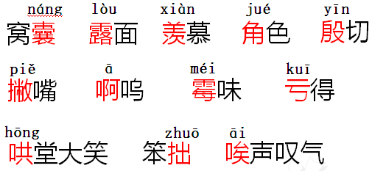
指名读、去拼音读、领读、开火车读。教师及时正音。
（1）学习多音字。
①露，lòu 一般用于口语，lù表示露水；显出来，现出来等。
“露过面”这个词语中“露”读作lòu，谁再来读读这个词语？
请用“露”的另一个读音组两个词。（暴露、揭露）
②“角”在字典中有两种读音。角：jué，演员，或指演员在戏剧中所扮演的角色；jiǎo，指牛、羊、鹿等头上长出的坚硬的东西等。
课件出示文中含“角”的句子。
有一回又轮到我们班表演，班主任在分派角（jué）色的时候，我殷切期待的目光可能引起了她的注意。
随他说去吧，我这个配角（jué）虽然配不上他，可是老师没撤换我，他也只好将就。
③“哄”在字典里有这样几种读音。
hōng 好多人同时发声。
hǒng 说假话骗人；用言语或行动使人欢喜。
hòng 吵闹，搅扰。
请你根据提示，说说“哄堂大笑”中“哄”的意思。你能用另外两种读音分别组一个词语吗？
学生尝试组词：
hǒng：（哄骗）（哄人）
hòng：（起哄）（一哄而散）
（2）理解词义：
豁虎跳：一种类似虎跳的动作。
砸锅：旧时，人们常用“砸饭碗”比喻失业，而就把戏演得不好、演不下去称为“砸锅”了。再后来，人们更是把事情办坏了、办不下去了称为“砸锅”。
2.识字游戏：指名读、开火车读。教师及时评价。
3.写字指导：
课件出示会认字：
“撤”字笔画较多，注意写紧凑；“砸”，左窄右宽。
班：左边的“⺩”末笔为提。
殷：首笔是短撇，第二笔竖撇舒展。横折弯，不要写成横折弯钩。
段：首笔是短撇，与下边两短横在竖的右边。下边一提稍长，与竖交叉。
练：右边撇折稍长，下边不是“小”，横折钩的横与撇折的撇交叉，横折钩的竖段稍长。
逃：“兆”先写一撇，再写点和提，竖弯钩的竖稍长，弯稍短。
挖：右上边“穴”要扁，撇和点要小，下边横折弯钩的横要短，折向左拉，弯要长。
学生练写，教师巡视指导，练写过程中与课本认真对照，有错误及时改正。
（1）请同学按照正确的姿势习字本上描红、临写生字。
（2）看准每个字在田字格里的位置。
（3）看清每个字的结构，放慢速度。
（4）严格按笔顺描写。
学习任务二：整体感知
1.课文可以分为几个部分？分别讲了什么？
分为四部分：
演出前——“我”期待参加文艺表演（第1～2自然段）。
排练时——“我”排练节目的情况（第3～16自然段）。
演出时——“我”演出时的紧张和狼狈（第17～20自然段）。
演出后——“我”演出后寻找失败的原因及内心的困惑（第 21～22自然段）。
2.请按照事情发展的顺序说一说课文的主要内容。

“我”期待表演——“我”排练节目——“我”演出时特别紧张和狼狈——演出后，“我”寻找失败的原因和内心的困惑。
3.这篇课文的主要内容是什么？
全校周会文艺表演，“我”扮演一只大老虎，结果演砸锅了。
学习任务三：拓展总结
课堂总结
1.认识了本课的生字词，能够有感情地去朗读课文。
2.知道了课文写的是全校周会文艺表演，“我”扮演一只大老虎，结果演砸锅了。
学习任务四：检测评价
一、看拼音写词语。
yí duàn liàn xí kù zi táo pǎo zhào zhù
（ ） （ ） （ ） （ ） （ ）
kuī běn wā jué chè tuì hōng táng dà xiào
（ ） （ ） （ ） （ ）
二、选择恰当的词语填到句中的括号里。
忽然 突然
1、他的（ ）到来，打乱了我的学习计划。
2、我（ ）想起来了，大哥往常就是这样呼唤羊群的。
根据学生课堂表现和书写情况，让评价小组给出合理的评价，发放小星星。
板书设计：
19、一直窝囊的大老虎
叶至善
náng lòu xiàn jué yīn huò piě
囊 露 羡 角 殷 豁 撇
ā méi kuī hōng zhuō āi zá
啊 霉 亏 哄 拙 唉 砸
段 俩 练 裤 逃 罩
亏 挖 撤 堂 砸 锅
布置作业：
1、朗读课文，把你喜欢的词语和句子抄写下来。
2、继续预习课文，选择印象最深的部分和同学们交流。

19一只窝囊的大老虎
第2课时教学设计
文化自信：感受语言文字及作品的独特价值。
语言运用：能在不理解的地方作批注，并借助批注进行阅读。
思维能力：能借助“我”的动作、语言、神态的语句，说出“我”心情的变化及变化的原因。
审美创造：能结合生活经验说出“我”的演出是否窝囊，并试着用合适的方式开导“我”。
教学重难点：
重点：能借助“我”的动作、语言、神态的语句，说出“我”心情的变化及变化的原因。
难点：能结合生活经验说出“我”的演出是否窝囊，并试着用合适的方式开导“我”。
教学过程：
学习任务一：复习导入
窝囊 露脸 羡慕 角色 殷切
撇嘴 霉浆糊 吃亏 哄堂大笑
笨拙 唉声叹气 砸锅 踱来踱去
指名读、开火车读，教师及时正音评价。
上节课我们学习了生字，这节课让我们和作者一起走进这个有趣的故事,注意在你不理解的地方做批注哦。
学习任务二：课文赏析
1.第一部分（1-2）：期待参加表演
（1）我一直没在台上露(lòu)过面， 看着同班的小朋友在台上又唱又跳，边说边比画，我真个羡(xiàn)慕得要死。
说明“我”没有表演的经历和经验。
语言幽默，运用夸张手法写出“我”羡慕的程度。
（2）我多想在台上露露脸，尝尝大家都看着我、给我鼓掌是什么味道。
这句话写“我”羡慕的原因，还有对自己小小虚荣心的调侃，表现了“我”渴望、期
盼参加演出的心理。
（3）学完第一部分，你做了哪些批注？可以和同学交流一下。
第1段：我们学校的周会不是这样的，这样的周会真有趣！
第2段：该段将“我”想要参加演出的心理活动描写得淋漓尽致，我也有过类 似的
生活体验。
2.第二部分（3-15）：排练节目的情况
（1）有一回又轮到我们班表演，班主任老师在分派角色的时候，我殷切期待的目光可能引起了她的注意。分派到最后，她看了我半晌才下决心说:“就这样吧，你扮老虎。”
老师怕“我”演不好，但又担心不给“我”分配角色会伤害“我” ，所以半晌才下定决心。
（2）你先四脚着地爬上台，见了他们兄妹俩就站起来，啊呜啊呜叫着，向他们扑过去，他们逃，你就追。等到猎人上场，对你连开两枪，你就躺下来——死掉。记住了吗？
六个动作把老虎怎么演写得具体明确。
（3）“记住了!”我连忙答应。我有充分的自信。
我还以为扮老虎是最容易不过的了，不用说话，不用露脸，没想到也这么难。
老师对“我”的表演进行了详细的指导，增强了“我”的自信心。为后面这场戏“砸锅”做了铺垫。
（4）那位演哥哥的小朋友话可多了，说我这只老虎太窝囊，连豁虎跳也不会，只会在地上爬，还说他从没见过不会豁虎跳的老虎。随他说去吧，我这个配角虽然配不上他，可是老师没撤换我，他也只好将就。
生动地写出了“我”得到老师默许的“小得意”
（5）学完第二部分，你做了哪些批注？可以和同学交流一下。
第3段：为什么班主任看了“我”半晌才下决心呢？
第7段：为什么老虎必须会豁虎跳呢？
第8段：“我”参加演出这件事还真是一波三折啊！
3.第三部分（16-19）：演出时的紧张和狼狈
（1）我知道推我的是老师，立刻弯下身子爬上场去，嘴里啊呜啊呜直叫。只听见台下一阵哄堂大笑，笑得我脸上一阵热。我已经明白，我笨拙的表演把全场的老师同学都逗乐了，他们从没见过这样窝囊的老虎。
在朗读这一部分的时候，要读出“我”当时的紧张、狼狈
（2）为什么大家哄堂大笑？
他们从没见过这样窝囊的老虎
（3）那位演哥哥的小朋友唉声叹气地对我说:“你一出场就豁几个虎跳，那就强多了。”我没回答他，可是心里想:是啊，要是我会豁虎跳，这场戏就不至于砸锅了。
从这段你能体会到作者为什么觉得“窝囊”吗？
（4）我总算一直演到了躺下来死掉。到底怎么演完的，我一点儿也记不起来，只记得耳边的笑声接连不断。等到幕布拉下，我站起来摘下老虎头，满头满脸都是汗珠。
既表明“我”非常紧张，又写出了“我”的狼狈与尴尬，还写出了“我”表演得很辛苦。
（5）为什么演出的过程“我一点儿也记不起来”？
因为“我”太紧张了，所以对于演出的过程一点儿也记不起来。
（6）学完第三部分，你做了哪些批注？可以和同学交流一下。
第18段：“总算”“死掉”这样的语言非常幽默风趣，使文章充满趣味
第19段：表演真的砸锅了吗？
4.第四部分（20-21）：寻找演出失败的原因和困惑
（1）后来呢?后来我发誓，今后决不再扮演老虎，可是没回上动物园，我总要去看看老虎，想看看老虎是怎么豁虎跳的。可是老虎在笼子里不是打瞌睡，就是垂头丧气地踱来踱去，从没见过它们豁过什么虎跳。
设问句，起承上启下的作用，引出下文“我”寻找表演失败的原因和“我”的困惑。说明这件事对“我”的影响很大
以上内容仅为本文档的试下载部分，为可阅读页数的一半内容。如要下载或阅读全文，请访问：https://d.book118.com/418105002073006027

